|  |  |
| --- | --- |
|  | JURNAL DA MODA  Vol. 1 No 1 – Oktober 2019  p-ISSN 2684-9798 (Print), e-ISSN 2684-9801 (Online)  Available Online at :  https://jurnal.std-bali.ac.id/index.php/nawalavisual |
|  |

EKSPLORASI TEKNIK LEKAPAN PADA BUSANA PESTA DENGAN

SUMBER IDE RUMAH BOLON DAN BUNGA ANGGREK TIEN

(FORMAT JUDUL: CALIBRI, HURUF KAPITAL, UKURAN HURUF 14, *BOLD, CENTER*, SPASI ANTAR BARIS *SINGLE*)

**Dita Bella1, Winwin Wiana2**

(Calibri, 10, *Bold, Center*)

1,2Departemen Pendidikan Kesejahteraan Keluarga, Fakultas Pendidikan Teknologi dan Kejuruan,

Universitas Pendidikan Indonesia

(Calibri, 10, Normal*, Center*)

e-mail: ditaabellaa@gmail.com1, winwinwiana@upi.edu2

(Calibri, 10, Normal*, Center*)

|  |  |
| --- | --- |
| **INFORMASI ARTIKEL** | **A B S T R A C T** |
| Received : month, year  Accepted : month, year  Publish online : month, year | *Indonesia is known as a country with abundant wealth, including the wealth of traditional houses and flora. Traditional houses and flora are part of the natural wealth and culture of Indonesia, including a system of tools and living equipment and technology. The traditional house of Bolon is a work of cultural heritage that still exists today, as a residence for kings and has a philosophy and noble meaning contained in every corner of the building. Tien orchid (Cymbidium hartinahianium) is an endemic plant of North Sumatera,which lives in groups and was first discovered in 1976. As a source of archipelago ideas from the North Sumatera region, the traditional house of Bolon and the Tien Orchid flower can represent a symbol of the natural and cultural wealth of the people of North Sumatera, is one of the largest provinces in Indonesia. The curved design of the party dress that will be made is inspired by the shape of Bolon traditional house and Tien Orchid flower. The materials used for the curls are Ulos Sadum woven cloth, embroidery threand, pearls, and organza ribbon flowers. The method used is Project Based Learning (PBL). The result of this exploration study are aimed at preserving Indonesia’s natural and cultural wealth which is starting to become extinct and forgetten, through making a amatching and beautiful party dress.*  Key words: Lekapan technique, Rumah Bolon, Tien Orchid |
|  | **A B S T R A K** |
|  |  |
|  | Indonesia dikenal sebagai negara dengan kekayaannya yang melimpah, termasuk kekayaan rumah adat dan flora. Rumah adat dan flora merupakan bagian dari kekayaan alam dan kebudayaan Indonesia yang termasuk sistem peralatan dan perlengkapan hidup dan teknologi. Rumah adat Bolon merupakan sebuah karya peninggalan kebudayaan yang masih ada hingga saat ini, sebagai tempat tinggal para raja dan memiliki filosofi serta makna luhur yang terkandung di setiap sudut bangunannya. Anggrek Tien (*Cymbidium hartinahianium*) merupakan tumbuhan endemic Sumuatera Utara, yang hidup merumpun dan pertama kali ditemukan pada tahun 1976. Sebagai sumber ide Nusantara dari daerah Sumatera Utara, rumah adat Bolon dan bunga Anggrek Tien dapat mewakili simbol kekayaan alam dan budaya masyarakat Sumatera Utara yang merupakan salah satu provinsi terbesar di Indonesia. Kedua objek khas Sumatera Utara tersebut kemudian dijadikan sebagai inspirasi utama dalam pembuatan busana pesta yang sarat akan potensi lokal Indonesia. Bahan yang digunakan sebagai lekapan adalah kain tenun Ulos Sadum, benang sulam, mutiara, dan bunga pita organza. Metode yang digunakan adalah *Project Based Learning* (PBL). Hasil dari studi eksplorasi ini bertujuan untuk melestarikan kekayaan alam dan budaya Indonesia yang mulai punah dan terlupakan, melalui pembuatan busana pesta yang serasi dan indah. |
|  | Kata Kunci: Teknik Lekapan, Rumah Bolon, Anggrek Tien |

# PENDAHULUAN

(judul bab ditulis dengan huruf capital, Calibri,11, Bold)

Busana sebagai sebuah kebutuhan primer saat ini sudah sangat bervariasi, ditinjau dari aspek struktur, fungsi dan hiasannya, baik busana untuk orang dewasa maupun anak-anak. Perpaduan aspek-aspek ini dibentuk untuk menghasilkan busana yang berkualitas baik. Busana dapat dimetaforakan sebagai “kulit sosial dan kulit budaya” yang dapat menunjukkan identitas pemakainya dan juga menentukan citra (Nordholt, 2005:1). Thomas Caycle berpendapat bahwa visualisasi busana dapat menjadi pelambang jiwa (*embiens of the soul*) dan menurut Umberto Eco, “Aku berbicara lewat pakaianku” (*I speak through my cloth).* Dari hal tersebut memunculkan suatu pemaknaan bahwa visualisasi busana memiliki hubungan sebab akibat dari lingkungan sosialnya yang dipengaruhi gaya personal.

Manusia tak dapat lepas dari keberadaan gaya hidup atau yang biasa disebut *lifestyle*. *Lifestyle* sangat erat kaitannya dengan *fashion*. *Fashion* adalah benda-benda dan atribut yang dipakai manusia untuk mengidentifikasikan diri secara khusus dan kelompok sosialnya sebagai satu kesatuan dirinya dengan pikiran-pikiran atau pernyataan citra diri pribadi ataupun yang sifatnya komunal. Benda-benda tersebut bisa berarti gaya pakaian, rambut, kendaraan, atau apa saja yang dipandang sebagai identitas setiap diri pribadi atau kelompok. *Fashion* merupakan bagian terpenting dari gaya hidup suatu masyarakat. Dalam hal ini, busana merupakan salah satu bentuk dari *fashion* yang termasuk dalam kebutuhan primer manusia. Keberagaman busana terpengaruh oleh perkembangan jaman yang berkembang sejalan dengan keberagaman *lifestyle.* (Troxell dan Stone, 1990).

Menurut Iqra (2010) busana pesta adalah busana yang dipakai untuk menghadiri suatu acara atau pesta, baik yang bersifat formal, semi formal atau nonformal.

Penggunaan hiasan busana yang tepat, dapat meningkatkan keharmonisan penampilan busana secara keseluruhan. Hal tersebut dapat dicapai dengan memilih desain yang tepat serta macam hiasan yang sesuai. Hiasan busana selain berfungsi untuk memperindah juga dapat berfungsi untuk menambah nilai atau mutu suatu busana.

Untuk itu dipilih hiasan busana pesta dengan teknik lekapan. Pada saat proses mendesain diperlukan kepekaan terhadap nilai estetis suatu busana pesta, agar mengahsilkan busana pesta yang sesuai dengan rancangan dan target pasar yang tepat sasaran.

Busana pesta yang dibuat terinspirasi dari rumah adat Sumatera Utara, Rumah Bolon, dan flora endemic Sumatera Utara, Anggrek Tien. Ciri khas dari busana ini adalah memberikan gaya yang klasik dan feminin dari perpaduan siluet X, bahan satin, dan hiasan busananya dengan teknik lekapan sebagai pusat perhatian. Menggunakan warna merah sebagai warna utama, merupakan eksplorasi atas salah satu trend fashion wanita 2021, yakni *red dresses*.

Sebagai sumber ide Nusantara dari daerah Sumatera Utara, rumah adat Bolon dan bunga Anggrek Tien dapat mewakili simbol kekayaan alam dan budaya masyarakat Sumatera Utara yang merupakan salah satu provinsi terbesar di Indonesia.

# METODE PENELITIAN

Data-data utama yang dideskripsikan dan dianalisis dalam proses penelitian diambil dengan berbagai cara diantaranya:

1. Kajian literatur

Metode ini dilakukan dengan cara mengumpulkan berbagai riset pustaka. Penelusuran pustaka tidak hanya untuk langkah awal menyiapkan kerangka penelitian, akan tetapi sekaligus memanfaatkan sumber-sumber perpustakaan untuk memperoleh data penelitian tersebut di sampaikan oleh Zed (2014). Kajian literature didapat melalui sumber berupa buku, jurnal, dan tesis mengenai fashion tingkat nasional maupun internasional.

2. Eksperimen

Metode ini dilakukan dalam melatih cara berfikir ilmiah (scientific thinking). Sugiono (2010) mengemukakan bahwa penelitian eksperimen diartikan sebagai metode penelitian untuk mencari pengaruh perlakuan satu hal terhadap yang hal lainnya dalam suatu kondisi. Metode eksperimen ini dilakukan dengan tujuan mengeksplorasi teknik lekapan pada hiasan busana dan mencari hasil terbaik untuk diterapkan pada busana pesta malam.

Urutan berkarya dalam riset ini terdiri dari beberapa tahapan, diantaranya sebagai berikut:

1. Studi literatur. Studi literatur dilakukan untuk mempelajari rumah adat Bolon dan bunga anggrek Tien dengan memahami unsur-unsur yang ada di dalamnya seperti sejarah, jenis-jenisnya, dan fungsinya.

2. Perumusan ide. Perumusan ide dilakukan untuk mencari konsep busana dengan objek rumah adat Bolon dan bunga anggrek Tien, untuk dibuat hiasan dan akan diaplikasikan pada busana pesta malam.

3. Pembuatan *moodboard*. Pembuatan *moodboard* dilakukan dengan mengumpulkan dan menyusun gambar-gambar yang kemudian menjadi acuan dari dalam perancangan produk busana.

4. Perancangan desain. Desain busana dan hiasannya dibuat sedemikian rupa secara manual dan digital.

5. Eksplorasi teknik lekapan. Eksplorasi teknik lekapan dilakukan dengan mempelajari teknik-teknik lekapan, alat dan juga bahan yang cocok digunakan pada busana pesta.

6. Pembuatan produk busana. Pembuatan produk busana meliputi, pembuatan pola, penjahitan, dan pembuatan hiasan busana dengan cara mengaplikasikan teknik lekapan.

7. Analisis dan evaluasi. Tahapan ini dilakukan dengan mengamati hasil produk busana yang dibuat, melakukan pengepasan, kemudian melakukan evaluasi atau perbaikan pada bagian yang diperlukan.

# HASIL DAN PEMBAHASAN

## Deskripsi Data/hasil

(*judul subbab Calibri,11, Bold*)

**1. Teknik Lekapan**

Lekapan adalah teknik menghias kain dengan cara melekapkan kain. Lekapan terinspirasi dari motif kain, tekniknya berawal dari menambal kain. Jenis lekapan ini ada tiga macam yaitu lekapan kain (aplikasi), lekapan benang, dan lekapan manik. Lekapan pada awalnya berkembang di negara Amerika, dan sekarang teknik lekapan sudah dikenal di Indonesia dan banyak digunakan untuk menghias kain (Mila dan Marlina, 2010:81).

Jenis lekapan yang dikenal oleh orang banyak adalah lekapan kain. Lekapan kain (aplikasi) awalnya berasal dari benua Amerika tepatnya adalah di negara Amerika bagian utara dan mulai berkembang pada abad ke-17 dan 18. Aplikasi ini umumnya menggunakan jahitan yang sederhana sesuai dengan pola dan menggunakan kain katun yang bertekstur halus. Lekapan kain selanjutnya selalu mengalami perkembangan, baik dalam penggunaan bahannya maupun cara pengerjaannya.

Teknik lekapan kain pada umumnya dikenal dengan cara menggunting kain sesuai motif, dan pada umumnya lekapan kain sering digunakan untuk membuat *bed cover*. Kain yang dapat digunakan untuk lekapan kain adalah kain organdi, *mooslin*, lawon (kain katun perca), linen, kapas, satin, wol, *velvet*, *corduroy,* kulit, dan *georgette.*

Lekapan benang yaitu lekapan yang menggunakan bahan benang, dibuat di atas permukaan kain dengan balutan benang yang memanjang tidak terputus pada penerapannya dan menggunakan teknik tikam jejak. Tidak hanya benang yang dapat menjadi lekapan, tetapi tali dan akar rotan pun dapat dijadikan sebagai teknik lekapan pada lenan rumah tangga ataupun mebel.

Lekapan manik-manik adalah lekapan yang menggunakan material yang berupa payet, harlon, pasir, mutiara dan sejenisnya yang dapat dipergunakan untuk menghias benda pakai maupun benda hias. Lekapan manik dapat diterapkan pada berbagai jenis bordir maupun sulaman tangan, karena lekapan burci pada hiasan bordir maupun sulaman tangan dapat memperindah dan menambah kesan mewah. Pemasangan lekapan manik harus menjaga keserasian antara bentuk hiasan, jenis hiasan, warna, dan ornamen manik yang akan diterapkan pada benda hias maupun benda pakai, sehingga bentuk hiasan yang didapat akan terlihat serasi dan indah. Jenis manik yang banyak digunakan adalah payet pasir, payet batang, dan mutiara dengan berbagai variasi ukuran dan bentuk.

**2. Rumah Adat Bolon**

Rumah adat tradisional merupakan bangunan rumah yang mencirikan atau khas bangunan suatu daerah di Indonesia yang melambangkan kebudayaan dan ciri khas masyarakat setempat. Hingga saat ini masih banyak suku atau daerah-daerah di Indonesia yang masih memperhatikan rumah adat sebagai usaha untuk memelihara nilai-nilai budaya (Maas Faisal, 2014).

Rumah tradisional dibangun dengan cara yang sama oleh beberapa penduduk yang dahulu tanpa atau sedikit sekali mengalami perubahan-perubahan, sehingga rumah tradisional terbentuk berdasarkan tradisi yang ada pada masyarakat. Rumah tradisional juga disebut rumah adat atau rumah asli atau rumah rakyat (Said, 2004 dalam (Rifai, 2010).

Menurut tingkatannya arsitektur tradisional Batak Toba dibagi menjadi tiga bagian yaitu bagian bawah atau Tombara yang terdiri dari batu pondasi atau ojahan tiang-tiang pendek, pasak atau rancang yang menusuk belatuk atau tiang tangga, bagian tengah atau Tonga yang terdiri dari dinding depan, dinding samping, dan belakang, dan bagian atas atau Ginjang yang terdiri dari atap atau tarup di bawah atap urur di atas urur membentang lais, ruma yang nama atapnya adalah ijuk ( Napitupulu, 1986 : 35 dalam (Sinaga, 2018). Rumah Bolon Toba yang disebut Jabu Bolon, berbentuk persegi dan kadang-kadang dihuni oleh 5 sampai 6 keluarga batih. Ketinggian lantai rumah kurang lebih 1,75 meter di atas tanah. Elemen pembentuk Ruma Bolon Toba dibagi atas tiga bagian secara vertical. Tarup/tayub, yakni bagian atap sebagai pelindung bangunan, dibagian atas juga terdapat ruang sebagai gudang serta tempat parmusik bermain musik untuk mengiringi tor-tor di halaman depan. Bagian tengah sebagai tempat tinggal, dimana aktivitas utama rumah sebagai tempat beristirahat terjadi disini. Terakhir Bara, bagian bawah yang difungsikan sebagai gudang, biasanya digunakan untuk menyimpan kayu bakar serta sebagai kandang untuk hewan ternak.

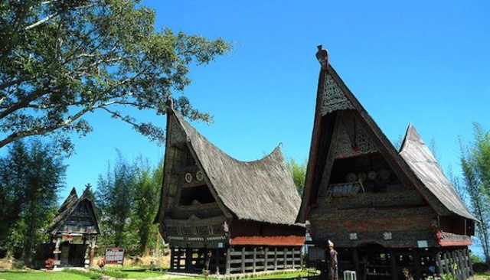

Gambar 1. Rumah Adat Bolon

[Sumber: polarumah.com]

Rumah Bolon Toba sering disebut juga sebagai ruma atau Jabu Bolon. Ruma atau jabu, kaya dengan simbolisasi dan berfungsi sebagai pusat mistis dari sebuah klan atau keluarga dan merupakan simbol utama dari identitas suku (Fitri, 2004).

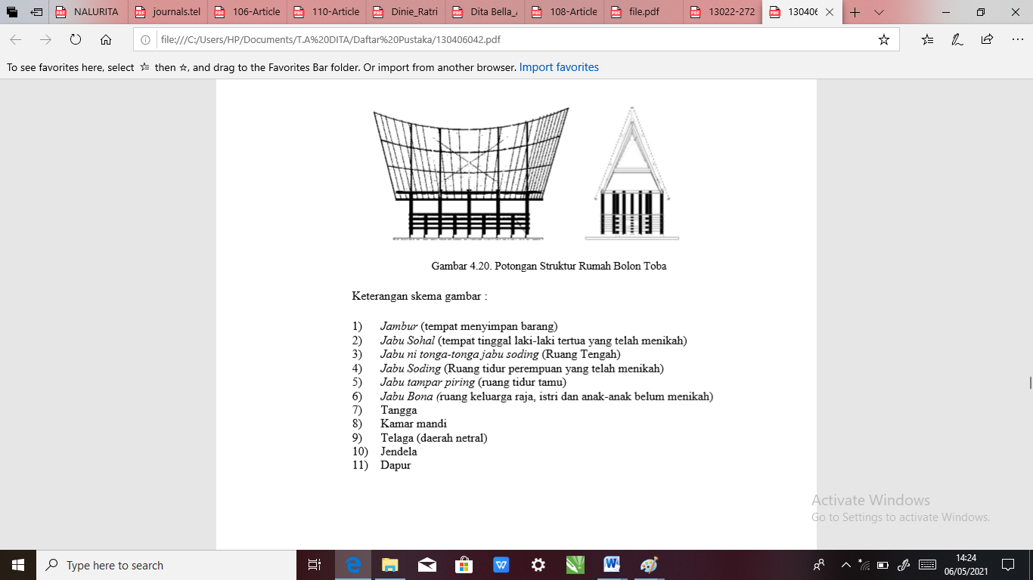

Gambar 2. Potongan Struktur Rumah Bolon

[Sumber: R. Hadiwinata, 2020:26]

Atap Rumah Bolon Toba berbentuk perisai. Ide dasar bentuk atap ini adalah dari punggung kerbau, bagian atas bentuknya yang melengkung menambah nilai ke-aerodinamisannya dalam melawan angin danau yang kencang. Konstruksi atap terdiri dari kuda-kuda, rangka atap, dan penutup atap. Penutup atap menggunakan material ijuk, yang bahannya mudah didapat di daerah setempat.

**3. Bunga Anggrek Tien**

*Cymbidium hartinahianum J.B. Comber & R.E. Nasution* merupakan salah satu jenis anggrek endemik di Indonesia. Penyebarannya terbatas hanya di Sumatra Utara dan ditemukan pada ketinggian lebih dari 1700 m dpl (Mursidawati et al., 2009). Nama petunjuk jenis anggrek ini, *hartinahianum*, merupakan nama mantan Ibu Negara, Ibu Tien Soeharto sebagai penghargaan terhadap jasa-jasa beliau terhadap negara. Anggrek ini memiliki habitus terestrial dengan panjang daun yang bervariasi, tergantung dari habitat dan vegetasi yang ada di sekitarnya. Panjang tandan bunga 50−100 cm dengan diameter tangkai perbungaan 6 mm. Bunga berdiameter 3,5 cm, bibir bunga berwarna putih dengan corak totol merah, column (tugu) berwarna violet gelap dengan panjang 1,2 cm (Comber, 2001).

Sampai saat ini, budidaya anggrek tersebut belum pernah dilaporkan, sedangkan habitat aslinya mulai berubah menjadi lahan perkebunan kentang (Mursidawati et al., 2009). Jenis ini menghadapi ancaman yang cukup besar karena habitatnya yang terbatas dan eksploitasi yang berlebihan. Berdasarkan hal-hal tersebut, maka upaya konservasi perlu dilakukan, salah satunya melalui perbanyakan secara kultur jaringan.

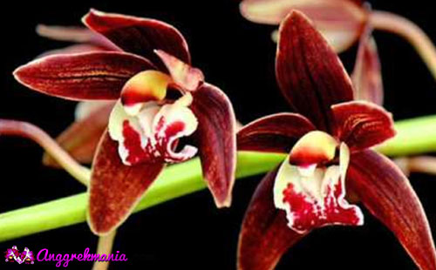

Gambar 3. Bunga Anggrek Tien

[Sumber: daftarflorafauna.web.id]

Anggrek *Cymbidium hartinahianum J.B. Comber & R.E. Nasution* ditemukan Comber dan Rusdi E Nasution (peneliti dari Herbarium LBN/LIPI Bogor) pada tahun 1976. Peneliti tersebut memberi nama anggrek tersebut dengan anggrek ‘Tien Soeharto’ dan ditetapkan sebagai salah satu jenis tumbuhan yang dilindungi berdasarkan Peraturan Pemerintah (PP) No. 7/1999. *C. hartinahianum* merupakan anggrek endemik dataran tinggi yang terdistribusi di daerah Siborong-borong hingga Sidikalang (Sumatera Utara) pada ketinggian sekitar 1680 m dpl dan pegunungan Leuser Aceh pada ketinggian 2600 m dpl (Comber 2001).

Flora di dataran Sunda terbagi menjadi tiga macam, yaitu flora endemik seperti padma raksasa (*Rafflesia arnoldii*) yang hanya terdapat di wilayah Bengkulu, Jambi, dan Sumatera Selatan, serta bunga anggrek Tien Suharto atau anggrek Hartinah (*Cymbidium hartinahianum*) yang hanya ada di wilayah Sumatera Utara.

**4. *Moodboard***

*Moodboard* merupakan tahap awal dalam perancangan suatu produk busana. *Moodboard* berisi beberapa gambar sebagai sumber ide yang disusun sedemikian rupa, yang mana gambar tersebut merupakan acuan dari dalam perancangan produk tersebut.

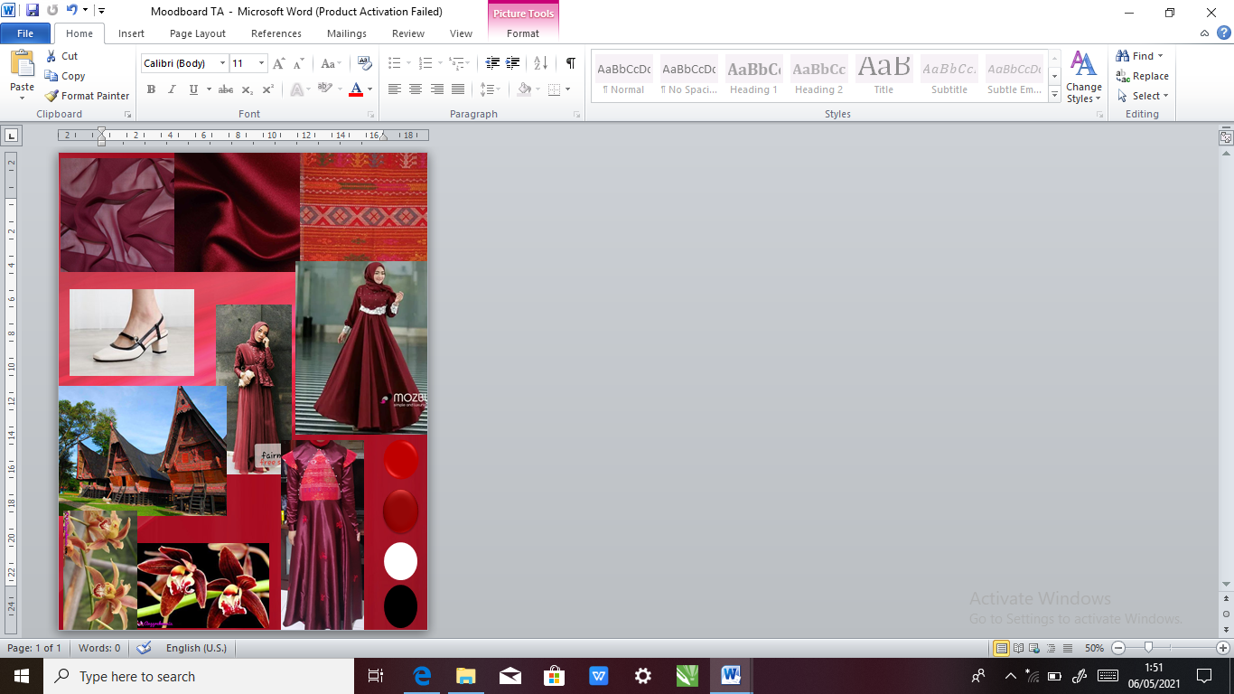

Gambar 4. Moodboard

[Sumber: Dokumentasi pribadi, 2021]

**5. Perancangan Desain dan Motif**

Motif merupakan bentuk dasar dalam penciptaan atau perwujudan suatu karya ornament. Salah satu bagian dari desain dekoratif atau desain ragam hias, dapat dikatakan pula sebagai ornamen. Motif dalam konteks ini dapat diartikan sebagai elemen pokok seni onamen pada kain. Menurut Murwati, ornamen dalam setiap karya seni dibuat untuk menambah niali estetis dari suatu benda atau produk. Motif merupakan pangkal tolak untuk esensi dari suatu pola. Hal ini diperkuat oleh Gustami, keberadaan motif yang estetis dapat menambah nilai finansial dari benda atau produk. Motif pada kain dimaksudkan untuk mendukung keindahan suatu kain, sehingga memperkuat nilai jual yang tinggi. Sama halnya dengan batik, ornamentasi atau motif pada kain berfungsi sebagai ragam hias murni, dengan maksud bentuk-bentuk ragam hias yang dibuat untuk keindahan. (Murwati, 2008; Gustami, 2008).

Pada tahap perancangan motif hias yang diaplikasikan pada bagian atas *dress*, penulis mengadaptasi dari bentuk atap Rumah adat Bolon dan hiasan motif ipon-ipon, ragam hias pada Rumah Bolon. Untuk bagian bawah *dress*, penulis mengaplikasikan bunga Anggrek Tien dengan pola hiasan serak.

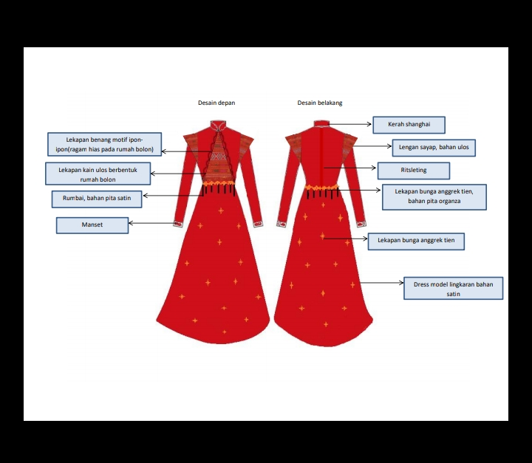

Gambar 5. Desain Busana

[Sumber: Dokumentasi pribadi, 2021]

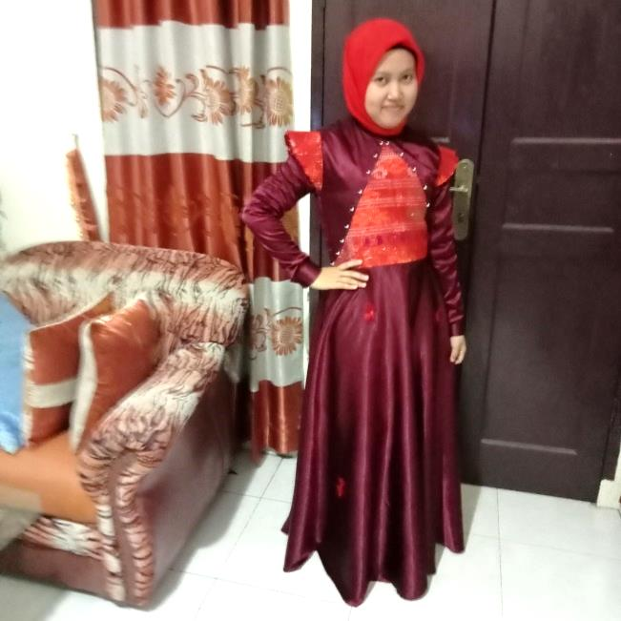

Gambar 6. Busana pesta dengan teknik lekapan

(tampak depan)

[Sumber: Dokumentasi pribadi, 2021]

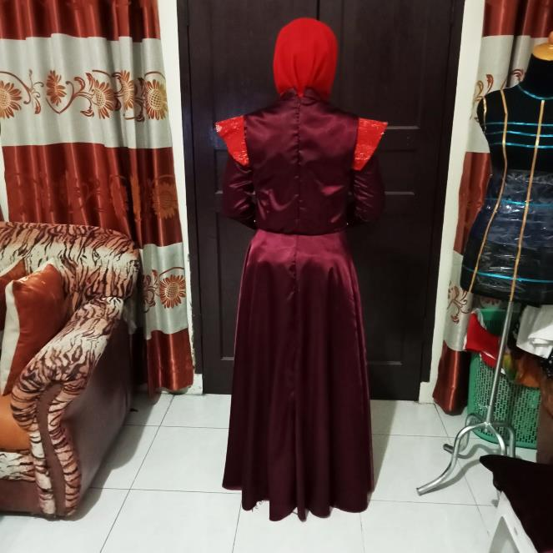

Gambar 7. Busana pesta dengan teknik lekapan

(tampak belakang)

[Sumber: Dokumentasi pribadi, 2021

**6. Pengaplikasian pada Busana**

Proses pengaplikasian lekapan pada busana, ada yang dilakukan sebelum dan setelah busana sudah jadi. Pada proses pengaplikasian lekapan, perlu diperhatikan ukuran bidang yang akan dilekapkan dengan kisaran besar bahan dan motif.

Pengaplikasian lekapan pada busana dilakukan dengan langkah-langkah sebagai berikut:

1. Menyiapkan alat (jarum, gunting, jarum pentul, benang, pendedel, pensil, kapur jahit, dan mesin jahit) dan bahan (kain ulos, benang sulam, mutiara, hiasan bunga anggrek, dan busana pesta);

2. Buat pola motif lekapan terlebih dahulu dengan menggunakan pensil atau kapur jahit pada bagian busana sesuai desain;

3. Gunting bahan lekapan sesuai bentuk desain motifnya;

4. Mulai melekapkan/menempelkan bahan ke permukaan busana, lalu jahit sesuai tekniknya;

5. Perbaiki bagian yang belum rapi, dan pastikan lekapan sudah kuat.

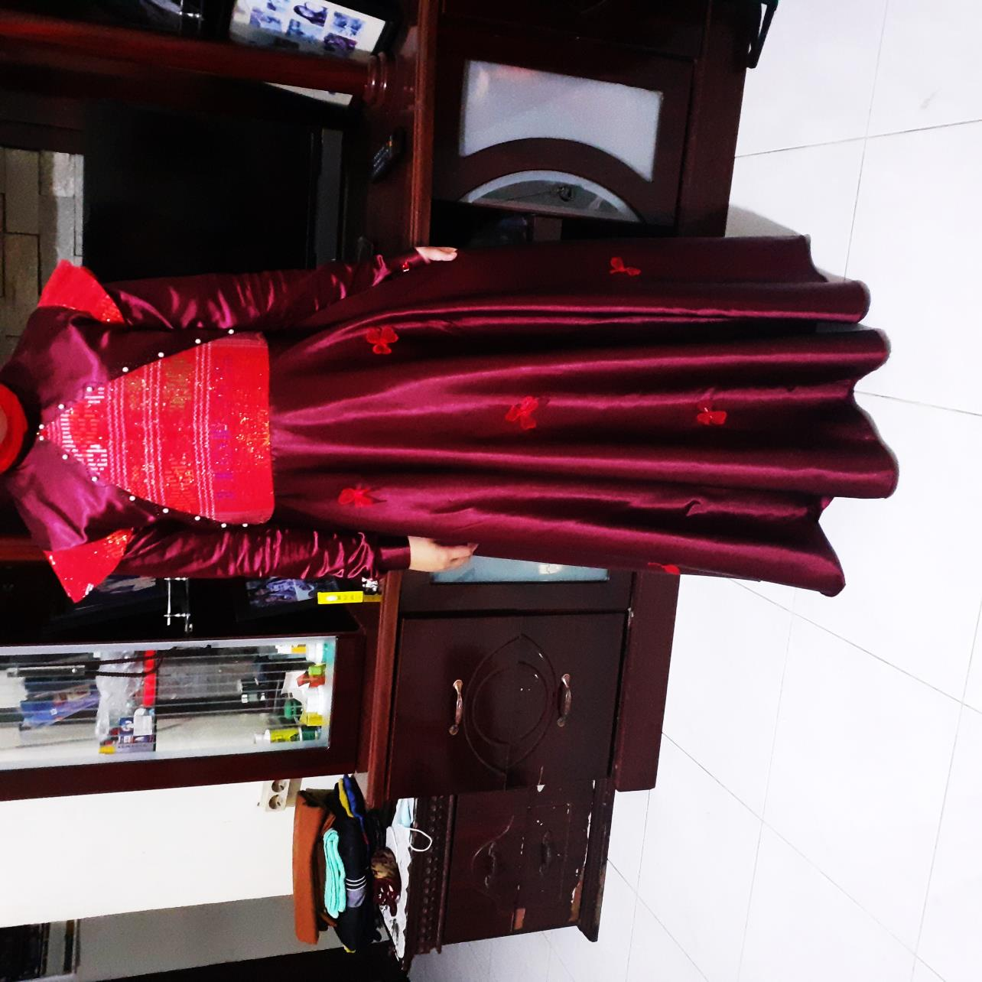

Gambar 8. Detail teknik lekapan

[Sumber: Dokumentasi pribadi, 2021]

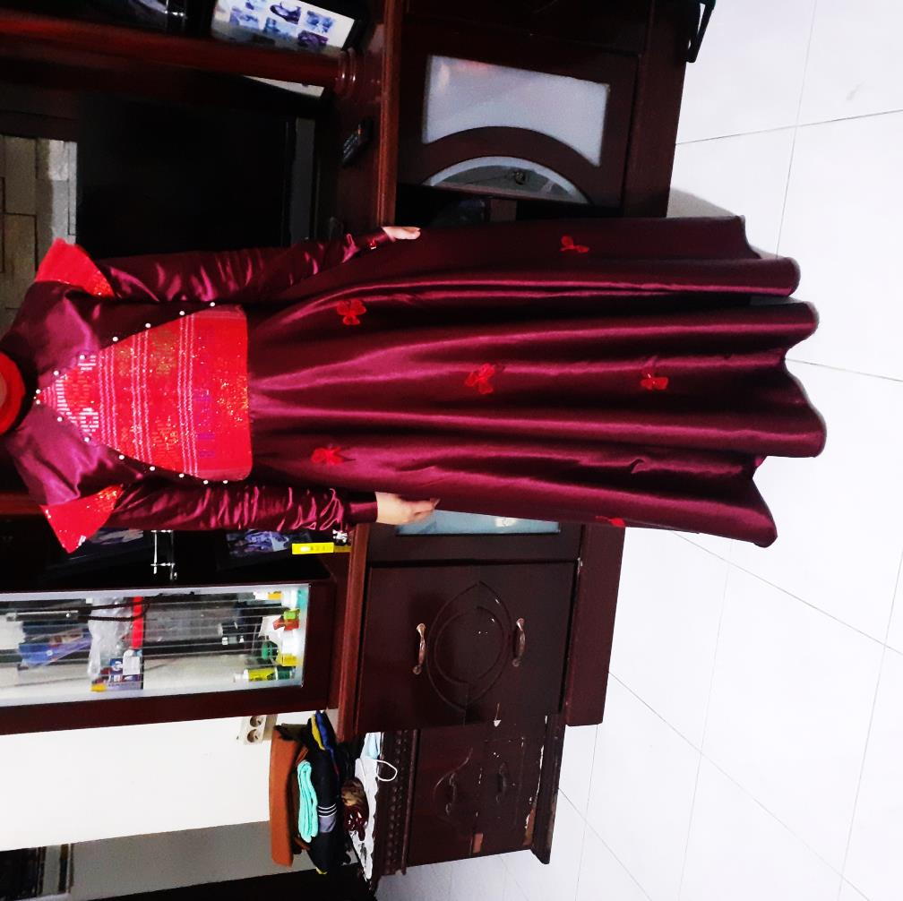

Gambar 6. Detail teknik lekapan

[Sumber: Dokumentasi pribadi, 2021]

**7. Target Pasar**

Apriliza berpendapat bahwa sasaran pasar yang dituju dalam suatu perancangan busana ada 3 bagian, yakni sebagai berikut:

1. Segi Geografis. Ditinjau dari segi geografis, konsumen yang dituju adalah masyarakat yang berada di kota. Gaya hidup masyarakat di kota besar cukup tinggi, dan itu ditampilkan dalam cara masyarakat berpakaian, itu menjadi alasan mengapa masyarakat di kota besar sangat terbuka dengan keanekaragaman serta kreasi para pencipta produk fashion. Masyarakat yang tinggal di kota besar kemungkinan besar memiliki sifat konsumtif yang tinggi.

2. Segi Demografis. Ditinjau dari segi demografis, konsumen yang dituju adalah wanita remaja hingga dewasa usia 17-25 tahun. Usia remaja dan dewasa muda adalah masa dimana karakter segmentasi yang sedang mencari jati dirinya, mudah beradaptasi terutama dengan perkembangan *trend*. Diperuntukkan untuk masyarakat kalangan menengah ke atas.

3. Segi Psikologis. Ditinjau dari segi psikologis, konsumen ditujukan pada orang-orang yang memiliki sifat berani dan memiliki ketertarikan terhadap fashion, seni dan kekayaan budaya tradisinonal Indonesia secara bersamaan.

**8. Pemeliharaan Busana**

Menurut *Her World Indonesia*, ada beberapa cara untuk merawat pakaian berbahan satin, yaitu sebagai berikut:

1. Pemilihan detergen. Gunakan detergen cair yang khusus melembutkan pakaian. Sebelum dicuci, pastikan untuk direndam selama 5 menit terlebih dahulu.

2. Pisahkan dengan pakaian berbahan lain selain satin. Cuci dengan tangan. Hindari pemakaian mesin cuci.

3. Keringkan dengan diangin-anginkan di tempat yang teduh. Hindari menjemur di bawah matahari langsung. Pada saat penyetrikaan, gunakan suhu sedang dan lapisi dengan kain tipis terlebih dahulu. Bisa juga menggunakan setrika uap. Simpan di lemari pakaian yang sejuk dan tidak lembap. (Sumber: Kandela Cikal, Her World Indonesia, 2021).

# KESIMPULAN

Produk busana yang dihasilkan dari penelitian ini berupa busana pesta yang sarat akan flora dan budaya Indonesia, dalam hal ini adalah potensi lokal dari daerah Sumatera Utara. Potensi lokal ditunjukan dari pengaplikasian karakter anggrek *Cymbidium hartinahianum J.B Comber & R.E. Nasution* sebagai corak pada busana. Selain itu perancang juga mengaplikasikan lekapan kain membentuk atap rumah adat Bolon dan lekapan benang yang di adaptasi motif ipon-ipon dari rumah adat Bolon. Lekapan Bunga Anggrek Tien yang diaplikasikan pada busana pesta memerlukan ketekunan dan ketelitian dalam pembuatannya, dengan memperhatikan kesamaan unsur bentuk benda dan detail dari sumber ide tersebut. Penempatan motif yang telah dirancang juga perlu mempertimbangkan dengan bidang yang akan ditempatkan.

Ketepatan dalam pemilihan desain hiasan, penggunaan jenis bahan untuk lekapan, dan jenis kain, akan menghasilkan produk busana dengan teknik lekapan yang baik dan indah sesuai fungsinya. Untuk lekapan kain hindari pemilihan desain motif hias yang membentuk sudut yang terlalu runcing, untuk memudahkan dalam pengerjaan. Dalam pembuatan busana, dibutuhkan pula keberanian dalam menuangkan ide-ide baru, agar menghasilkan produk busana yang inovatif.

# DAFTAR PUSTAKA

# (tanpa ada nomor dan ditulis huruf capital, Calibri, 11, bold)

A.A. Nurhadi. ”Citra Bali Sebagai Inspirasi Desain Tekstil Berdasarkan Selera Pasar.” *Jurnal Tingkat Sarjana bidang Senirupa dan Desain,* No.1, pp 1-7, 2015*.*

Artanti. *Keanekaragaman Hayati Biologi Kelas X.* Cibinong: Direktorat SMA, Direktorat Jenderal PAUD, DIKDAS dan DIKMEN, 2020, hlm.21.

D.A.N. Fahnny. ”Teknik Distressed Manipulation Pada Art Fashion.” *Jurnal Da Moda,* vol. 2 No 1, pp. 7-13. Oktober 2020.

D.A. Saragih. ”Kajian Ornamen Gorga Di Rumah Adat Batak Toba.” *Jurnal Arsitektur ALUR* - Vol.2 No.1, pp 1-14, April 2019.

E. Handini, D. Sukma, dkk. ”Radiosensitivitas dan Pertumbuhan In Vitro Protocorm Anggrek ‘Tien Soeharto’ (Cymbidium hartinahianum J.B. Comber & R.E. Nasution).” *J. Agron. Indonesia*, vol. 48 No.3, pp.323-330. Desember 2020.

E. Handini, P. Aprilianti. ”Karakterisasi Anggrek Cymbidium Hartinahianum J.B. Comber & R.E. Nasution Hasil Iradiasi Sinar Gamma.” *Buletin Kebun Raya*, Vol. 22 No. 2, pp. 95-104, Juli 2019.

F. Hutapea, I. Lena. ”Hubungan Pengetahuan Desain Busana dengan Hasil Merubah Pola Busana Pesta Pada Siswa SMK Negeri 1 Peusangan Bireuen.” *Jurnal Keluarga Sehat Sejahtera*, Vol. 13 No.25, pp. 64-70, Juni 2015.

H.A. Saragih, F. Lubis, dkk. ”Rumah Adat Bolon sebagai Warisan Budaya di Desa Pematang Purba Kabupaten Simalungun.” *Warisan:Journal of History and Cultural Heritage*. Vol.1, No.3, pp 88-93, Desember 2020.

K. Cikal. Cara Merawat Pakaian Berbahan Satin. Internet: [www.-herworld-co-id.cdn.ampproject.org](http://www.-herworld-co-id.cdn.ampproject.org). 16 Februari 2021. [8 Mei 2021]

M. Karmila, Marlina. *Modul Kriya Tekstil*, 2010, hlm.81-84.

N.L. Sari. ”*Busana Pesta Malam Untuk Wanita Remaja Dengan Sumber Ide Rumah Adat Tongkonan Dalam Pergelaran Busana Movitsme.”* Universitas Negeri Yogyakarta, 2018.

R. Hadiwinata. ”*Studi Perbandingan Struktur Dan Konstruksi Rumah Tradisional Batak Simalungun Dan Rumah Tradisional Batak Toba.”* Universitas Sumatera Utara, 2020.

S.H. Nurfirdausiah. ”Benjang Helaran Sebagai Motif Busana Ready To Wear Dengan Teknik Hand Painting.” *Jurnal Da Moda,* vol. 2 No 1, pp. 14-22. Oktober 2020.

S.I Damayanti. ”Perkembangan Desain Busana Muslim Dalam Tinjauan Sosiologis.” *CORAK Jurnal Seni Kriya* Vol. 3 No.1, pp 53-63, Mei-Oktober 2014.

T. Anggraeni. ”Eksplorasi Motif Blue Lace Agate Sebagai Hiasan Pada Busana Pesta Siang” pp 116-127, 2017.

V.P. Rizqi. ”Eksplorasi Bordir Motif Bunga Sebagai Decorative Trims Pada Busana Pesta.” *Jurnal Da Moda,* vol. 2 No 1, pp. 1-6. Oktober 2020.